Работа с ветками

Прочитайте статью о ветках в Git https://habr.com/ru/companies/otus/articles/994162/

Задание 1. Работа с ветками в Visual Studio Code (терминал)

- Создайте новый проект с двумя файлами index.html и style.css. В файле index.html обычная структура html-файла и подключены стили.
- Откройте терминал в Visual Studio Code используя меню Terminal > New Terminal (Терминал > Новый терминал).
- Создайте новый репозиторий:
  - Введите команду git init для создания нового репозитория.
  - Это создаст новый каталог .git в вашем проекте.
  - Задайте конфигурационные данные:
git config user.name имя
git config user.email почта
- Создайте первый коммит командами
git add .
git commit –m “init project”
- Создайте новую ветку:
  - Введите команду в терминал
git branch feature1
  - Это создаст новую ветку, но вы останетесь в текущей ветке (по умолчанию - master).
- Просмотрите список веток:
  - Введите в терминал команду
git branch
  - В терминале будет список веток, цветом и * помечена текущая ветка, на которой вы находитесь
- Переключитесь на новую ветку:
  - Введите команду
git checkout feature1
  - Теперь вы работаете в ветке feature1.
- Создайте файл и добавьте изменения:
  - Создайте новый файл second.html.
  - Добавьте изменения в файл. В файле обычная структура html-файла и подключены стили. В файле сверстаны заголовок 1 уровня и 3 параграфа.
  - Создайте новый коммит командами
git add .
git commit –m “add second.html”
- Вернитесь в основную ветку:
  - Введите команду git checkout master для возврата в основную ветку (master).
- Сделайте изменения в основной ветке:
  - В файле index.html создайте ссылку на вторую страницу (хоть ее и нет сейчас в проекте). Также в style.css создайте стили для фона страницы и для параграфов.
  - Создайте новый коммит командами
git add .
git commit –m “add second.html”
- Слейте изменения:
  - Убедитесь, что вы находитесь на ветке master
git branch
  - Введите команду git merge feature1 для слияния изменений из ветки feature1 в основную ветку (master).
  - Если возникнут конфликты, разрешите их вручную и зафиксируйте изменения.

Задание 2. Работа с ветками в удаленном репозитории GitHub
- Обычным способом создайте новый репозиторий на GitHub
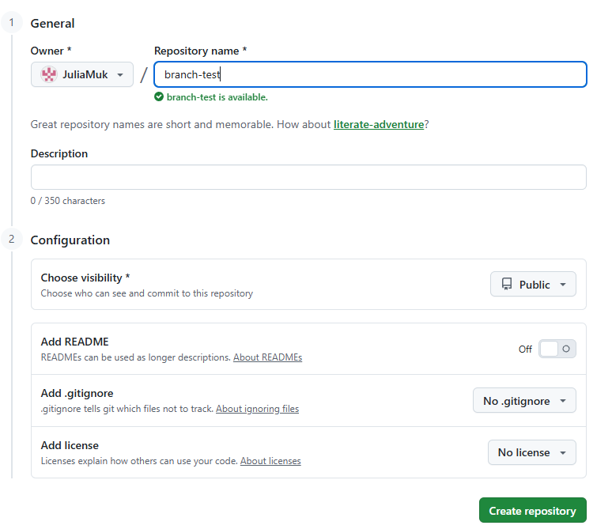
- На следующем шаге скопируйте три последние команды
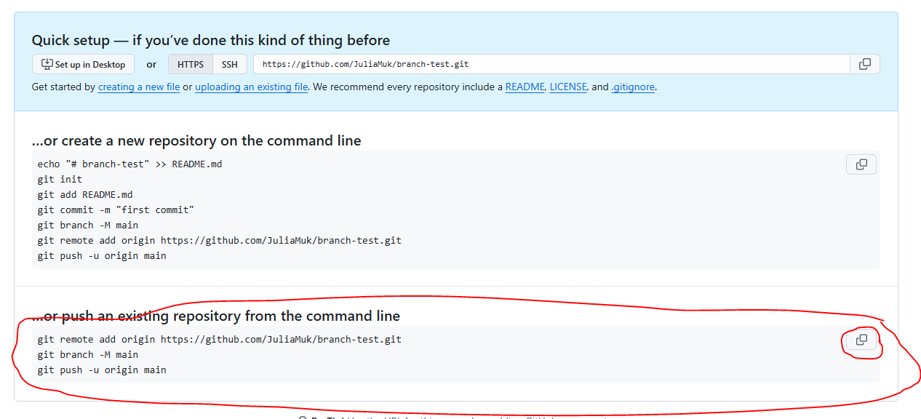
- Вставьте их в терминал, при запросе авторизуйтесь
- Убедитесь, что репозиторий залит на GitHub
- Просмотрите ветки проекта
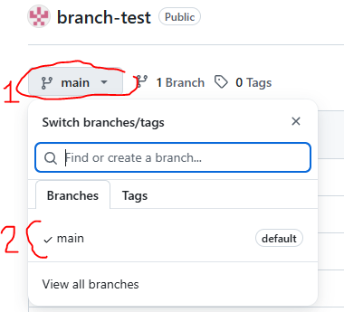
Примечание: Обратите внимание, что второй ветки нет в удаленном репозитории. Так работает команда git push по умолчанию. Также, ветка master была переименована в main
- Для отправки всех веток выполните команду
git push --all origin
- Проверьте теперь список веток на репозитории на GitHub, попробуйте попереключаться между ветками
- Создайте в локальном репозитории (у вас в VSCode) третью ветку feature2.
- Переключитесь на нее.
- Создайте в ней папку с картинками и подключите их на странице index.html.
- Сделайте коммит изменения.
- Чтобы отправить эту ветку в удаленный репозиторий выполните в терминале команду
git push origin feature2
- Проверьте список веток в репозитории GitHub

Задание 3. Клонирование удаленного репозитория GitHub с ветками
- Зайдите на GitHub.
- Выберите проект, который необходимо клонировать
- Скопируйте ссылку на него
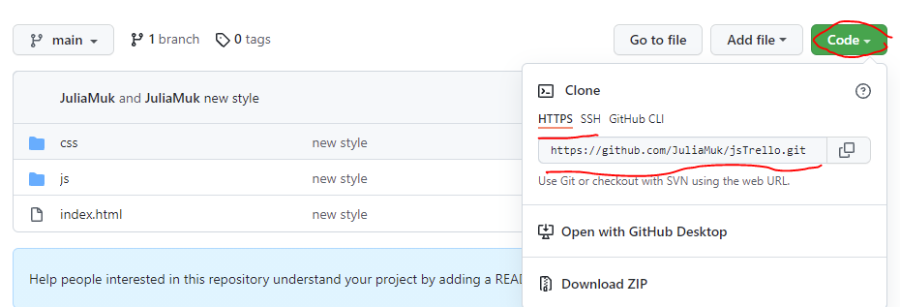
- Перейдите в папку в которой хотите создать папку проекта и вызовите команду git bash (контекстное меню)
- Введите в консоль команду
git clone ссылка на репозиторий
- В папке появиться ваш проект. Откройте его в VS Code.
- В терминале вызовите команду просмотра веток
git branch
- Клонирована только одна ветка
- Попробуйте перейти на ветку feature1
git checkout feature1
- У вас получиться.
- Чтобы обновить информацию обо всех ветках выполните команду
git fetch --all
- Чтобы просмотреть все ветки (в том числе удаленные)
git branch -a

